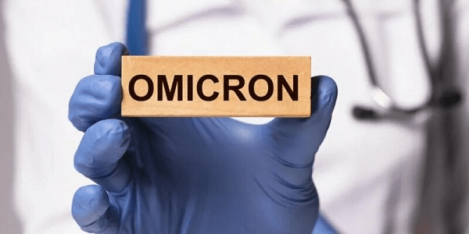
Симптомы омикрон штамма

Николай Дубинин, санитарный врач, дезинфектолог, директор по качеству компании "Добролов" отмечает, что для COVID-19 и нового штамма "омикрон" характерно наличие клинических симптомов ОРВИ.
Их распространенность среди заболевших, по данным эксперта, следующая:
—повышение температуры тела выше 37,5 °C — более 90 %;
—кашель, сухой или со скудной мокротой — 80 %;
—одышка — 30 %;
—утомляемость — 40 %;
—ощущение тяжести в грудной клетке — более 20 %.
Врач также говорит, что при заражении новым штаммом у больных появляются:
—мышечная и головная боли;
—заложенность носа или умеренная ринорея (выделения);
—першение и боль в горле;
—конъюнктивит;
—кожная сыпь;
—сатурация SpO2 (насыщение кислородом) меньше или на уровне 95 %.
Реже проявляются такие симптомы, как нарушение или потеря обоняния (гипосмия или аносмия), потеря вкуса (дисгевзия), снижение аппетита, рвота, диарея.

Чем опасен новый омикрон штамм
Официально омикрон штамм выявлен в России и более чем в 100 странах мира. По предварительным данным симптомы при заражении менее тяжелые, чем при варианте Дельта. Вирус опасен тем, что способен быстро заражать большое количество людей и создавать нагрузку на систему здравоохранения.
По данным ВОЗ омикрон способен обходить иммунную защиту
и вызывать заболевание у переболевших коронавирусом или тех, кто был привит давно и не получил бустерную дозу.
SlickJump® Retargeting
Под угрозой находятся невакцинированные лица из групп риска — пожилые, пациенты с хроническими заболеваниями, иммунодефицитами, онкологией. Еще одна опасность нового штамма состоит в том, что он чаще других вариантов поражает детей и подростков.
Лечение
По словам специалистов, методы терапии "омикрона" ничем
не отличаются от лечения других штаммов коронавирусной инфекции.
По крайней мере, пока нет других, утвержденных Минздравом РФ, протоколов диагностики и лечения пациентов с COVID-19.
Профилактика
"Так как заразность “омикрона” выше, профилактика коронавируса в целом выходит на первый план", — подчеркивает Владимир Сибирский. Врачи отмечают, что для всего общества в целом и каждого его члена крайне важно соблюдать уже установленные санитарные и гигиенические правила:
—носить индивидуальные средства защиты;
—мыть и дезинфицировать руки;
—выдерживать социальную дистанцию;
—вакцинироваться и своевременно ревакцинироваться.

Как отличить омикрон штамм от простуды

Клинические проявления омикрона схожи с симптомами ОРВИ и гриппа — весьма распространенных заболеваний в зимнее время года. Несмотря на то, что у большинства новый штамм коронавируса протекает в легкой форме, пока никто не знает, насколько серьезными могут быть его последствия, поэтому нельзя к нему относиться, как к банальной инфекции. По это причине важно не упустить начало заболевания.

